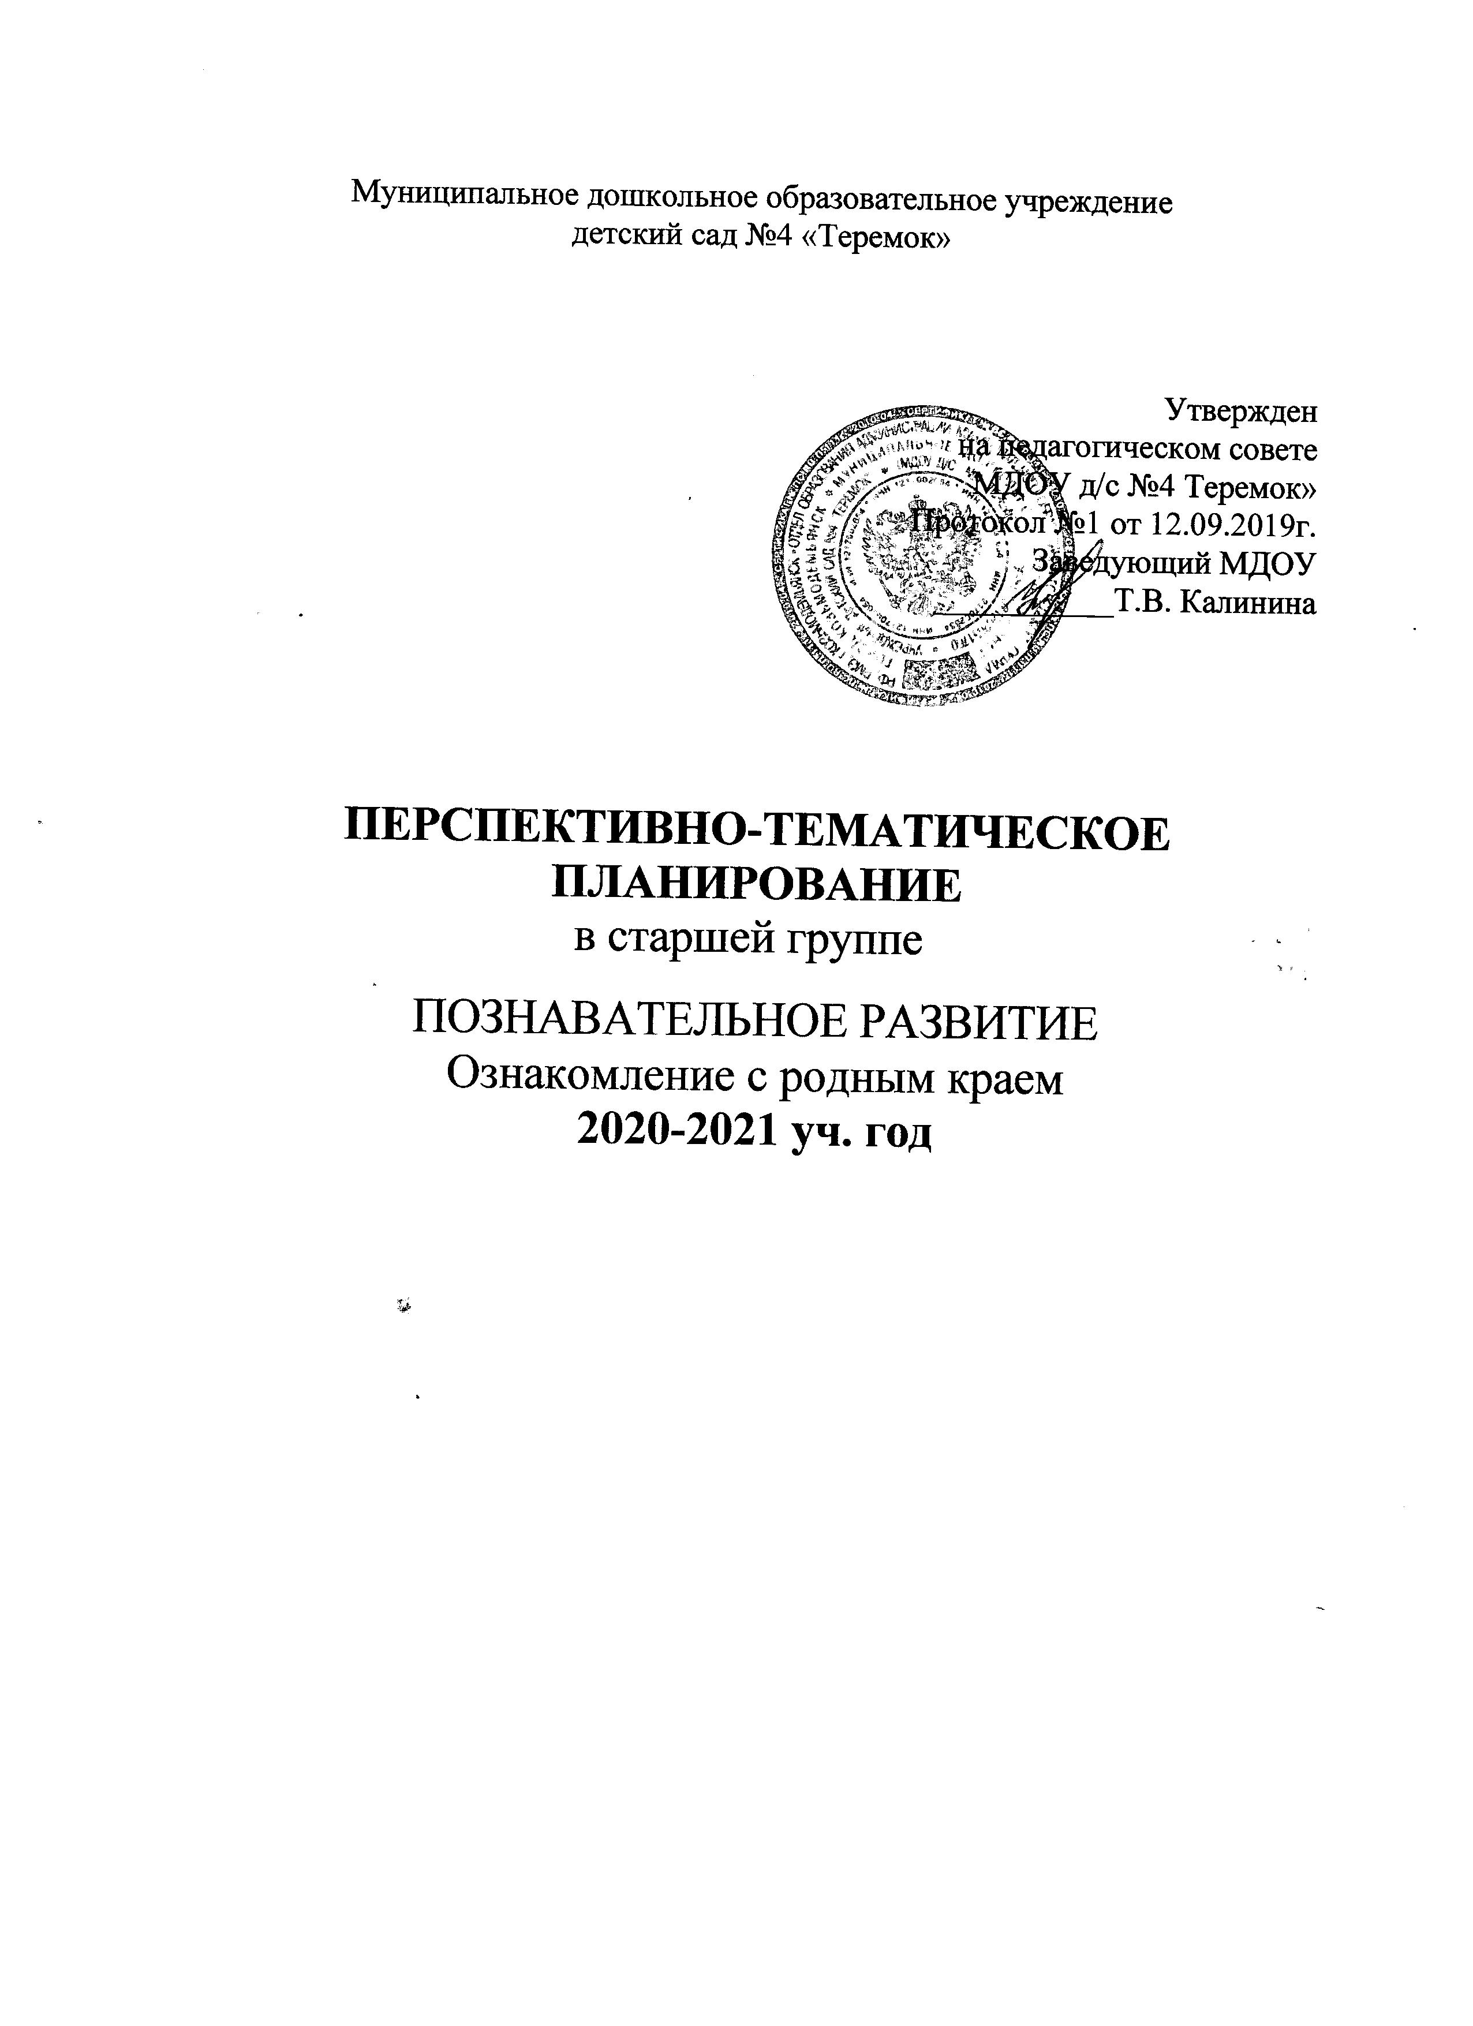
Муниципальное дошкольное образовательное учреждение
детский сад №4 «Теремок»

Утвержден
на педагогическом совете
МДОУ д/с №4 Теремок»
Протокол №1 от 12.09.2019г.
Заведующий МДОУ
___________Т.В. Калинина

ПЕРСПЕКТИВНО-ТЕМАТИЧЕСКОЕ ПЛАНИРОВАНИЕ
в старшей группе
ПОЗНАВАТЕЛЬНОЕ РАЗВИТИЕ
Ознакомление с родным краем
2020-2021 уч. год

Тема | №  Учебной  недели | №  Занятия | Развернутое содержание | Сроки | Мероприятия
День знаний | 1 |  | Мониторинг | 01.09.-04.09.
Осень | 2 |  | Мониторинг | 07.09 - 11.09.
Осень | 3 | 1 | Тема: «Марий Эл - наш родной край».  Лит-ра: Федорова С.Н., Николаева С.В. Содержательный материал по ознакомлению старших дошкольников с родным краем:Йошкар-Ола,2015 с.15-16  Цели: Закрепить знания о республике Марий Эл; Продолжать воспитывать любовь к родному краю. Рассказ воспитателя, рассматривание карты, показ иллюстраций, фотографий | 14.09. – 18.09
Осень | 4 | 2 | Тема: «Символика республики Марий Эл». Лит-ра: Изучаем родной край/ Г.И. Cоловьева, Л.Е. Майкова с. 33-36 Цель: Познакомить с гербом, гимном, флагом республики Марий Эл; активизировать словарь детей словами: герб, гимн, флаг.  Рассматривание герба, флага, дидактические игры «Составь флаг», «Найди герб» | 21.09-25.09
Осень | 5 | 3 | Тема: «Йошкар-Ола-столица республики Марий Эл». Лит-ра: Федорова С.Н., Николаева С.В.Содержательный материал по ознакомлению старших дошкольников с родным краем:Йошкар-Ола,2015 с.15-17  Цели: Дать представление о главном городе –столице республики, познакомить с его достопримечательностями. Показ иллюстраций, художественное слово, проговаривание. | 21.09 – 27.09
Осень | 6 | 4 | Тема: « Природа родного края». Лит-ра: Диск –Марирй Эл глазами детей. Удивительная природа родного края-РМЭ- природа. Цель: Дать детям представление о природо - географических особенностях РМЭ, о климатических условиях и протекании сезонных явлений, о марийском народном календаре. Заучивание отрывка из стихотворения С. Вишневского «Моя республика», рассматривание иллюстраций в книгах о природе. | 28.09-02.10
Осень | 7 | 5 | Тема: «Осень золотая» Лит-ра: Методические материалы по этнокультурному развитию детей в условиях ДОУ/Под ред. С. Н. Федоровой. – Йошкар – Ола,2012г. – с.28-29 Цель: Закрепить знания детей о приметах осени; познакомить с марийскими народными пословицами и поговорками, воспитывать любовь к родной природе. Показ иллюстраций, вопросы, индивидуальные и хоровые ответы, художественное слово. | 05.10-  09.10
Я выросту здоровым | 8 | 6 | Тема: « Лес - наше национальное богатство».  Лит-ра: Пекпаев А.А. Изучение природы родного края – Йошкар –Ола, Марийское книжное издательство-1989 г. Цель: Уточнить и закрепить понятие детей о том, что лес наше богатство, показать значение леса в жизни человека. Продолжать знакомить с правилами поведения в лесу. Рассматривание альбомов, чтение стихов С. Чавайна «Береза», «Могучий дуб» в переводе А. Казакова, дид. игра «Угадай дерево по описанию» | 12.10-16.10
Я выросту здоровым | 9 | 7 | Тема: « Дары леса марийского края». Цели: Закрепить названия грибов, учить называть их. Лит-ра: Диск –Марирй Эл глазами детей. Удивительная природа родного края-РМЭ- природа. Рассматривание альбома «Грибы», проговаривание, игра, вопросы, отгадывание загадок. | 19.10-23.10
День народного единства | 10 | 8 | Тема: « Животные марийских лесов». Лит-ра: Диск –Марирй Эл глазами детей. Удивительная природа родного края-РМЭ- звери(диск) Цели: Уточнить представления детей об обитателях леса; воспитывать бережное отношение и интерес к жизни животных. Рассматривание иллюстраций, дид.игра «Кто лишний?», хороводная игра «Сур меран», вопросы, ответы. | 26.10-30.10
День народного единства | 11 | 9 | Тема: « Осенние заботы животных и птиц».  Лит-ра: Родная природа. Словарь в картинках/ Под ред. Т. Деревянко. - Тверь, ООО «Аст-пресс книга», 2005.  Цель: Обобщить знания детей об осенних изменениях в природе, о трудных и важных заботах животных и птиц перед долгой зимой; развивать интерес к закономерностям в живой природе. Рассказ воспитателя, вопросы, ответы, рассматривание иллюстраций, чтение худ. произведения. | 02.11-06.11
День народного единства | 12 | 10 | Тема: « Чтение марийской сказки «Заяц и еж».  Лит-ра: Марийские народные сказки: Йошкар-Ола: Марийское книжное изд-во, 2003.- с.298  Цель: Продолжать работу с марийской сказкой, ее традициями; учить рассуждать, делать выводы по содержанию сказки; развивать умение связно передавать текст; воспитывать драматические навыки, интонационную выразительность | 09.11-13.11 | Чтение сказки, рассматривание иллюстраций к сказке, пересказ текста, драматизация  Рассматривание картинок, рассказывание, вопросы, ответы детей,  игра «Йукем гыч пале».
День народного единства | 13 | 11 | Тема: « Домашние животные».  Лит-ра: Родная природа. Словарь в картинках/ Под ред. Т. Деревянко. - Тверь, ООО «Аст-пресс книга», 2005.  Цель: Обогащать словарный запас детей, учить отвечать на вопросы (кто это? что делает?); прививать любовь к домашним животным. | 16.11-20.11
Новый год | 14 | 12 | Тема: « Домашние птицы».  Лит-ра: Родная природа. Словарь в картинках/ Под ред. Т. Деревянко. - Тверь, ООО «Аст-пресс книга», 2005.  Цель: Пополнить словарь детей новыми словами . | 23.11-27.11 | Рассматривание картинок, проговаривание, вопросы, индивидуальные и хоровые ответы.
Новый год | 15 | 13 | Тема: « Зима полна серебра».  Цель: Обобщить представления детей о зиме; закрепить их о характерных признаках зимних месяцев; познакомить с народными приметами, пословицами. | 30.11-04.12 | Загадывание, рассматривание иллюстраций, альбома «Зима», вопросы, ответы, игра.
Новый год | 16 | 14 | Тема: « Волшебница-зима».  Цель: Учить воспринимать поэтический образ зимы средствами художественной выразительности; создать у детей эмоциональный настрой, дать возможность отразить свои впечатления в рисунках. | 07.12-11.12 | Чтение стихотворений С.Вишневского «Здравствуй, зима!», С.Чавайна о зиме;  вопросы, ответы детей.
Новый год | 17 | 15 | Тема: « Знакомство с народными ремеслами».  Лит-ра: Основы худ-х промыслов народа мари: ручной труд детям/ Авт.-сост. Л.Е. Майкова.- Йошкар-Ола: изд-во «Вертикаль»,2007.- с.81,99  Цель: Познакомить детей с марийскими народными ремеслами: изготовление из бересты, лыка, ивовых прутьев; вызывать интерес к творчеству народа мари. | 14.12-18.12 | Рассматривание изделий из бересты, ивовых прутьев, лыка, рассказ воспитателя, игра «Кого лапоть поймает?».
Новый год | 18 | 16 | Тема: « Марийская традиционная вышивка».  Лит-ра: Основы худ-х промыслов народа мари: ручной труд детям/ Авт.-сост. Л.Е. Майкова.- Йошкар-Ола: изд-во «Вертикаль»,2007.- с.29  Цель: Расширить знания о народных ремеслах, познакомить с марийской традиционной вышивкой, воспитывать уважение к традициям своего народа. | 21.12-25.12 | Рассматривание альбомов  «Марийские орнаменты», показ изделий (салфетки, нашмак, шарпан и др.), рассказ воспитателя, дид.игра «Найди одинаковые».
Новый год | 19 | 17 | Тема: « В гостях у Пампалче». Лит-ра: Основы худ-х промыслов народа мари: ручной труд детям/ Авт.-сост. Л.Е. Майкова.- Йошкар-Ола: изд-во «Вертикаль»,2007.  Цель: Закрепить знания марийского прикладного творчества в продуктивной деятельности детей, поднимать детям настроение от проделанной работы, развивать чувство ритма, цвета при составлении орнамента. | 11.01-15.01. | Вопросы, ответы детей, дид.игра «Дорисуй»,рисование на тему «Подарок для Пампалче».
Зима | 20 | 18 | Тема: « Традиции, праздники марийского народа».  Лит-ра: Изучаем родной край: детям о городе Йошкар-Оле/авт.-сост. Г.И. Соловьева, Л.Е. Майкова- Йошкар-ола,2011.- с.117  Цель: Дать детям представление о праздниках, познакомить с праздником «Пеледыш айо», воспитывать интерес и уважение к мар.культуре. | 18.01-22.01 | Рассказ воспитателя, показ иллюстраций, игра, сюрприз, поощрение.
Зима | 2121 | 19 | Тема: «Заячий домик»  Лит-ра: Марийские народные сказки: Йошкар-Ола: Марийское книжное изд-во, 2003.- с.298  Цель: Познакомить детей с новой марийской сказкой и ее героями: Сверчком, Зайчишкой, Медведем, Петухом. Вызывать эмоциональный отклик на услышанное и усиливать его с помощью драматизации. | 25.01-29.01 | Чтение и пересказ сказки, обыгрывание ее.
Зима | 22 | 20 | Тема: « Марийские потешки».  Лит-ра: Марий калык ойпого: Калык-мут-влак – Свод марийского фольклора: Пословицы и поговорки/Сост. А.Е. Китиков- Йошкар-Ола:Мар НИЯЛИИ, 2004. – 208с. Цель: С помощью потешек и пальчикового театра развивать мелкую моторику рук, речь, мышление, память; Воспитывать любовь к малым формам марийского фольклора; поощрять творческие подходы к применению выразительных средств в пальчиковом театре. | 01.02-05.02 | Чтение потешек, обыгрывание их с помощью пальчикового театра.  Показ, рассказ воспитателя, повторение, игра.  Показ , загадывание , игра «Ком йыдал куча», сюрприз.  Показ иллюстраций, проговаривание, вопросы, ответы детей, игра.
День Защитника Отечества | 23 | 21 | Тема: « Марийская национальная одежда».  Лит-ра: Книга: Марийцы. Историко-этнографические очерки/Коллективная монография - Йошкар-Ола: МарНИИЯЛИ, 2005./ Традиционная культура.  Цель: Познакомить с национальной одеждой народа мари, продолжать воспитывать уважение к народу мари. | 08.02-12.02
День Защитника Отечества | 24 | 22 | Тема: « Обувь»  Лит-ра: Этнокультурное развитие детей дошкольного возраста в условиях внедрения ФГТ/Под ред. С.Н. Федоровой.- Йошкар-ола:,2012 – 18-20  Цель: побуждать детей запоминать названия обуви , развивать логическое мышление. | 15.02-19.02
День Защитника Отечества | 25 | 23 | Тема: « Знакомство с марийскими народными музыкальными инструментами» Лит-ра: Д.А. Рытов Традиции народной культуры в музыкальном воспитании детей –М. гуманитарный изд-й центр: Владос, 2001. Цель: Познакомить с марийскими народными музыкальными инструментами (гармонь , тумыр); воспитывать интерес к культуре мари. | 22.02-26.02
Международный женский день | 26 | 24 | Тема: « Веселые песни мари».  Лит-ра: Д.А. Рытов Традиции народной культуры в музыкальном воспитании детей –М. гуманитарный изд-й центр: Владос, 2001.  Цель: Продолжать воспитывать любовь и уважение к музыкальному творчеству народа мари; развивать память, совершенствовать , танцевальные навыки. | 01.03-05.03 | Слушание песен, заучивание песни , музыкальная игра с элементами народных песен и танцев «Шовычетым мыланем пу».
Международный женский день | 27 | 25 | Тема: « Путешествие в мир сказок».  Цель: Познакомить детей с новой марийской сказкой, учить передавать в рисунке содержание эпизода сказки , взаимодействие персонажей , развивать творчество ; воспитывать любовь к народными фольклору через изобразительную деятельность. | 08.03-12.03 | Чтение сказки, показ иллюстраций, вопросы, ответы детей, рисование.
Народная культура и традиции | 28 | 26 | Тема: « Домашняя утварь марийского народа».  Лит-ра: Этнокультурное развитие детей дошкольного возраста в условиях внедрения ФГТ/Под ред. С.Н. Федоровой.- Йошкар-ола:,2012 – 23-25  Цель: Познакомить детей с домашней утварью марийского народа (ленеж, коршок ,курш) , развивать интерес к жизни и быту марийского народа. | 15.03-19.03 | Показ домашней утвари, рассказ воспитателя, вопросы, ответы детей, игра «Коршок».
Народная культура и традиции | 29 | 27 | Тема: « Встреча весны»  Цель: Закрепить знания о весенних изменениях в природе, развивать бережное отношение ко всему живом , учить детей сопереживать вместе с природой ее радость и печаль. | 22.03-26.03 | Рассказ воспитателя, чтение стихов, загадывание загадок, рассматривание иллюстраций , вопросы, ответы детей, дид.игра «Зонтик».
Народная культура и традиции | 30 | 28 | Тема: « Птицы - наши пернатые друзья».  Лит-ра: Родная природа. Словарь в картинках/ Под ред. Т. Деревянко. - Тверь, ООО «Аст-пресс книга», 2005.  Цели: Уточнить и расширить представления детей о перелетных птица, об их жизни в весенний период; обогащать словарный запас детей, развивать интерес к жизни птиц; воспитывать заботливое отношение к ним. | 29.03-02.04 | Рассматривание картинок с изображениями птиц, загадывание, проговаривание, игра.  Рассматривание иллюстраций, составление рассказов, проговаривание.
Народная культура и традиции | 31 | 29 | Тема: « Реки и озера нашей республики».  Лит-ра: Диск –Марий Эл глазами детей. Удивительная природа родного края-РМЭ- природа. Цели: Дать детям представление о реках и озерах своей республики (река Волга, озеро Яльчик); рассказать об обитателях; воспитывать любовь к родному краю. | 05.04-09.04
Весна | 32 | 30 | Тема: « Первоцветы».  Цели: Уточнить и расширить представления о первых цветах весны; активизировать словарь детей; учить любоваться растущими цветами, беречь прекрасные творения природы; воспитывать бережное отношение к природе. | 12.04-16.04 | Игра «Да - нет»,вопросы, ответы детей , показ иллюстраций , чтение стихов.
Весна | 33 | 31 | Тема: « Викторина «Знатоки сказок».  Цели: Поднимать интерес детей к марийской сказке ; вызвать радостное настроение , эмоциональную комфортность , чувство товарищества и взаимопомощи. | 19.04-23.04 | Показ иллюстраций , вопросы , ответы детей, загадывание , поощрение.
День Победы | 34 | 32 | Тема: « Марийский край-земля Онара».  Лит-ра: марийское народное искусство (Й-Ола марийское книжное издание 1985г)  Цель: Расширить знания детей об истории культуре марийского народа, познакомить детей с национальным героем Онаром ; обогащать словарный запас словами патыр, Онар; воспитывать любовь к родному краю. | 26.04-30.04 | Загадывание, рассматривание картинок , чтение стих-я С.Чавайна «Мукш» , показ иллюстрации к стихотворению , проговаривание.
Лето | 35 | 33 | Тема: «Знакомство с марийскими писателями».  Лит-ра: Книга: В. Н. Косарева «Народная культура и традиции. Занятия с детьми 3-7 лет», изд-во учитель,2014  Цель: Формирование интереса к малой Родине, рассказ с известными людьми. Воспитывать любовь, чувство гордости | 03.05-07.05
Лето | 36 | 34 | Тема: « Мир насекомых».  Лит-ра: Родная природа. Словарь в картинках/ Под ред. Т. Деревянко. - Тверь, ООО «Аст-пресс книга», 2005.  Цели: Познакомить детей с миром насекомых , развивать умение обобщать насекомых по существенным признакам ; воспитывать интерес к насекомым , природе. | 10.05 – 14.05 | Рассказ воспитателя , рассматривание иллюстраций , вопросы , ответы детей.
 | 37

Используемая литература:

- Изучаем родной край: детям о городе Йошкар-Оле: Примерная программа по краеведению с методическими сопровождением/Авт.-сост. Г.И. Соловьева,Л.Е. Майкова.- Йошкар-Ола: ГОУ ДПО «Марийский институт образования», 2011.- 136с.
- Основы художественных промыслов народов мари: ручной труд детям/Авт.-сост. Л.Е. Майкова.- Йошкар-Ола: Издательство «Вертикаль», 2007.- 168с.
- Марийские народные сказки.- Йошкар- Ола: Марийское книжное изд-во,2003.- 352с.
- Пекпаев А.А. Мы изучаем природу. - Й-Ола, Мар. книжн. изд-во, 1995.
- Родная природа. Словарь в картинках/ Под ред. Т. Деревянко. - Тверь, ООО «Аст-пресс книга», 2005.
- Меджитова, Э.Д. Марийское народное искусство. Марий калык искусство/ Альбом. - Йошкар-Ола: Марийское книжное издательство, 1985. – 270с.
- Пугачёва, Н.В. Календарные обрядовые праздники для дошкольников / Н.В. Пугачева, Н.А. Есаулова, Н.Н. Потапова. - М.: Педагогическое общество России,2007. – 144с.
- Соловьева, Е.В. Наследие. И быль, и сказка…/ Е.В. Соловьева, Л.И. Царенко – М.: Обруч, 2011. -144с. 17.Софронова, Т.И., Шабалкина, В.А. В мир национального искусства/ Йошкар-Ола: Марийское книжное издательство, 2007. – 112с.
- Марий калык ойпого: Калык-мут-влак – Свод марийского фольклора: Пословицы и поговорки/Сост. А.Е. Китиков- Йошкар-Ола:Мар НИЯЛИИ, 2004. – 208с.
- Книга: Марийцы. Историко-этнографические очерки/Коллективная монография - Йошкар-Ола: МарНИИЯЛИ, 2005./ Традиционная культура.
- Д.А. Рытов Традиции народной культуры в музыкальном воспитании детей –М.гуманитарный изд-й центр: Владос, 2001.
- Книга: В. Н. Косарева «Народная культура и традиции. Занятия с детьми 3-7 лет»,изд-во учитель,2014

